«День Учителя»
Цель: Организовать праздник, посвященный Дню учителя.
Задачи:
- приобщить учителя и ученика к совместному творчеству;
- развивать творческие способности и эстетический вкус учителей и обучающихся;
- продолжить работу по воспитанию уважительного отношения к учителю.
Оборудование: ватман, клей, пальчиковая гуашь, стулья, парты, листы бумаги, карандаши, фотографии, ткань, иголки, стенд, указка, бейдж, музыкальная аппаратура, музыка маленьких утят, шалунишки, вальс, фоновая 3 вида, «у жирафа», национальная, фонограмма частушек на выход ведущей, за завершение праздника.
Деятельность педагога (ведущего) | Деятельность воспитанников | Примечание |  | время
1.Приветствие  Здравствуйте, уважаемые взрослые и дети!  Сегодня наш Дом творчества празднует День педагога, праздник мудрости, знаний, труда! | Говорят: Здравствуйте! | Музыка «выход ведущей»  Фоновая музыка |  | 2м
2.Поздрпаления в стихах  Педагог(ведущий) выстраивает детей в линию для рассказа поздравлений.  Главней всего у нас работа  А все другое на потом,  Лишь об одном у нас забота- Учить детей примером и добром | Выстраиваются и начинают рассказывать:  Соня: В урочный день в урочный час  Мы все пришли поздравить вас  Все: Своих учителей!  Артём: День учителя-праздник такой -Поздравления шлем вам рекой  Ксюша:Мы желаем вам всем молодеть  Артур: никогда, никогда не болеть  Кристина: Вам здоровья, любви и тепла  Эмиль: Чтоб зарплата приличной была!  Поклон, и уходят друг за другом, садятся на лавочку. | Музыка затихает  Гости хлопают |  | 2м
3.Сценка «День самоуправления»  Обычно в этот день педагоги и воспитанники меняются ролями, давайте посмотрим как это происходит  Помогает вызывать родителей и детей | Выносят реквизиты: 2 парты на них листы карандаши и головные уборы «Уточка»  Выходит Ваня подходит к родителям: Так: вы, вы, вы, вы, бегом на урок!  Ваня: Уважаемые воспитанники дома творчества математики у вас не будет, учитель заболел! Мы проведем у вас урок ритмики повторяем все движения за мной.  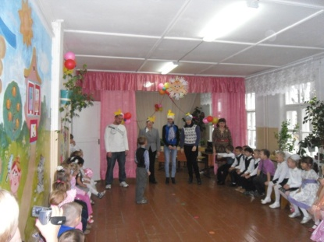  Ваня: А теперь громко скажем: С праздником, дорогие преподаватели!  Ваня: А сейчас предмет окружающий мир, ребята прошу теперь вас пройти на занятие и повторить все движения за мной!  Ваня: всем пятерки садитесь на места! | Фоновая музыка  Веселая музыка  Родители выходят и становятся возле парт  На родителей надеваются колпаки утят и включается музыка «танец маленьких утят».Танцуют  Родители повторяют слова  Ребята выходят включается физ.минутка «У жирафа».Повторяют  Садятся на места |  | 7м
4.Частушки  Вот немножко поиграли, ножки, рученьки устали, а теперь получим наслаждение от частушечного пения  5.Минисценка  6.Танец  Педагог помогает тем, кто затрудняется  7.Национальный танец  Примим еще танцевальное национальное поздравление от самых маленьких  8.Конкурс Стенгазета и Песня  Наши дни в доме творчества не остаются не замеченными. Каждый день как праздник! Хочется, чтобы яркие моменты запомнились надолго!!  А как?  Ну хорошо, кого возьмешь к себе в помощники?  А пока ребята трудятся над стенгазетой предлагаю прослушать энергичную песню в подарок нам от ____  А вот и поздравление готово хотите увидеть, что получилось у ребят?  9.Заключительная песня  Ребята, вы просто все большие молодцы! Так дружно поздравили с праздником! Спасибо вам большое!  10.Прощание  Вот настал момент прощанья будет краткой эта речь. Говорим мы до свидания до новых встреч! | Частушка 1  _____ День учителя  настал долго этот день я ждал  ______Нужно начинать скорей праздник для учителей!  Частушка 2  ______ В доме творчества не лень заниматься каждый день  ______ За 5ку по труду в воскресения приду!  Частушка 3  ______ На предмете рисования рисовали пароход  _______Не расслышала заданье получился луноход  Частушка 4  _____Мы частушки вам пропели, сочиняли 2 недели, вы похлопайте, друзья, ведь старались мы не зря  Выходят 2 воспитанников  _______Мы тоже хотим поздравить педагогов с праздником! Мы очень долго готовились к этому дню и приготовили вам…  _______ Пожеланья  ________Какие пожеланья ты что забыла? Пожеланья уже были а у нас для вас вальс.  Танцуют  ___________________  После танца поклон и уходят за кулисы  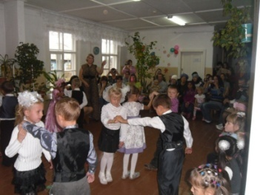  Выходят 2 воспитанников___,____  Танцуют.  После танца поклон, за кулисы.  _______ Мы можем вам в этом помочь?  ________ Сделаем вам памятную стенгазету и вы каждый день будете любоваться на нее и вспоминать нас!  Выбирает 4 человек идут за кулисы.  Поет песню  Все отвечают: Да  Выносят стенгазету и дарят педагогам.  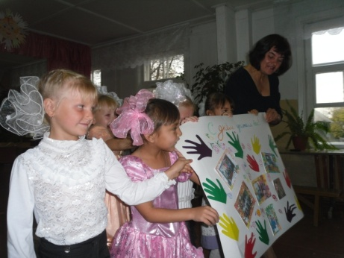  ____Это вам спасибо  _____За то, что осень красиво  _____Вашим праздником началась!  После слов поют песню «Шалунишки» | Фонограмма частушек  Гости хлопают  Фоновая музыка  Музыка вальса  Гости хлопают  Музыка для танца  Гости хлопают  Фоновая музыка  Энергичная музыка  «Собрались на празднике»  Фоновая музыка  Все хлопают и расходятся | 5м  3м  3м  2м  7мин  5м  3м

